Тема: «Проектная деятельность на уроках информатики»
Цель проектного обучения: создать условия, при которых учащиеся:
- самостоятельно и охотно приобретают недостающие знания из разных источников;
- учатся пользоваться приобретенными знаниями для решения познавательных и практических задач;
- приобретают коммуникативные умения, работая в различных группах;
- развивают у себя исследовательские умения (выявления проблем, сбора информации, наблюдения, проведения эксперимента, анализа, построения гипотез, обобщения);
- развивают системное мышление.
В задачи курса “Информатика и информационные технологии” входит формирование мышления, адекватного современным требованиям, поэтому необходимо учить детей самостоятельно мыслить, привлекая для этой цели знания из разных областей, развивать способность прогнозировать результаты и возможные последствия разных вариантов решения, умения устанавливать причинно-следственные связи. Выполнение проектов в рамках уроков информатики служит этим целям.
Поскольку понятие “проект” довольно широко используется в настоящее время, и за него иногда принимают просто практическую работу над какой-либо темой или групповую работу, нужно обозначить, что метод проектов предполагает наличие самостоятельных действий учащихся с обязательной презентацией результатов. Самостоятельная деятельность учащихся и творческий подход предполагается на каждом этапе проекта – начиная от выбора темы до получения результата. При работе над проектом должен быть получен осязаемый результат: конкретное решение проблемы или продукт, готовый к применению. Технология работы по методу проектов — это совокупность исследовательских, поисковых, проблемных методов, творческих по своей сути.
Метод проектов всегда ориентирован на самостоятельную деятельность учащихся — индивидуальную, парную, групповую, которую учащиеся выполняют в течение определенного отрезка времени.
Проекты, выполняемые на уроках, краткосрочные, а также средней продолжительности, которые разрабатываются на нескольких занятиях. Такие проекты выполняются при изучении тем: «История ЭВМ», «Программное обеспечение компьютера», «Логические функции MS Exce», «Использование текстового процессора MS Word как издательской системы», «Создание презентаций с помощью PowerPoint», «Системы счисления». Проекты выполняются в соответствующих средах, которые используются в качестве компьютерных инструментальных средств информационного моделирования.
Работа над индивидуальным проектом по моделированию объекта, процесса, явления из любой предметной области состоит из следующих этапов:

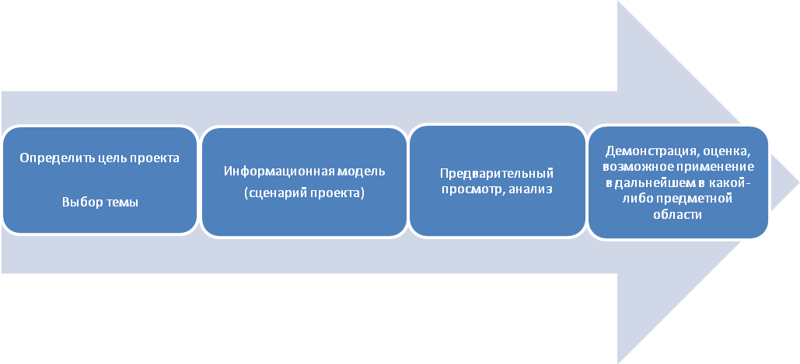

В проектной деятельности ребёнок наиболее ярко проявляет свои способности, раскрывает своё мироощущение, открывает для себя что-то новое. В то же время, богатые возможности современного ПО позволяют подходить к работе творчески и нестандартно.
Выбор метода проектов в качестве дополняющего к традиционной форме обучения обусловлен рядом факторов, выгодно отличающих его от других методов. Прежде всего, это возможность увязать метод проектов с классно-урочной системой обучения без больших организационных преобразований, производить планирование хода усвоения знаний учащимися, как на продолжительном интервале времени, так и оперативно, при очередном контроле, своевременно идентифицировать пробелы в знаниях учащихся.
Кроме того, метод проектов, безусловно, является исследовательским методом, способным сформировать у учащегося опыт творческой деятельности. Работа над проектом вырабатывает устойчивые интересы, постоянную потребность в творческих поисках, ибо вне деятельности интересы и потребности не возникают.
Организация метода проектов требует от преподавателя большой работы по конструированию специальных условий для учащегося с целью выявления и развития его творческого потенциала. Практически, это заключается в искусственном конструировании проблем и проблемных задач для решения их учащимися.
Опыт применения метода проектов дает возможность выделить два уровня тем для проектирования:
- тематические — это, как правило, индивидуальные проблемные задания, сравнительно небольшие по объему и включающие во все возможные варианты решения, вновь полученные знания;
- итоговые — это, как правило, объемные проблемные задания для рабочих групп, состоящих из нескольких учеников, выполняемые на протяжении длительного периода времени.
В школе на уроках информатики перед учащимися ставится учебная цель и дается максимально возможная самостоятельность для выполнения учебного проекта. Ученики могут выбрать делового партнера по проектной работе, проблемную область, задачу из предложенных, что позволяет создавать работоспособные группы и учитывать предметные склонности учащихся.
На пропедевтическом этапе (5-6 класс) один проект выполняется, как правило, за один урок. Самыми любимыми темами, в силу развитого образного восприятия в этом возрасте, стали проекты, выполненные в среде графического редактора Paint: «Открытка маме», «Елочная игрушка», «День Победы» и др. Индивидуальность каждого выражается в произвольном выборе цветового и графического решения, а обязательность применения определенных инструментов и функций приложения служат в качестве закрепления пройденного материала.
При изучении базового курса (7-9 классы) в проекты учащихся добавляется исследовательская деятельность. Чтобы составить представление об истории ЭВМ, необходимо изучить все изобретения, которые привели к созданию компьютера. С огромным удовольствием выполняются и проекты-презентации на тему «Программное обеспечение компьютера». Все эти проекты осуществляются в программной среде PowerPoint.
На профильном этапе обучения (10 -11 классы) проектная деятельность продолжается по следующим направлениям: «Создание теста по учебной теме» (выполняется в электронных таблицах Excel); «Домашняя библиотека» (Access) и создание Web-сайта (творческий проект).
Опыт использования данного метода дает возможность сделать вывод о том, что метод проектов ориентирован не на интеграцию фактических знаний, а на их применение и приобретение новых, порой и путем самообразования.
С внедрением проектного метода обучения, в основе которого лежат исследовательская и творческая деятельность, появляется возможность на уроках информатики, факультативах, дополнительных занятиях углублять и закреплять знания, полученные по другим предметам, выполнять социальные заказы общества.
Работа над проектом:
- развивает инициативу, творческий потенциал, коммуникативные способности, умение работать в команде;
- прививает общую информационную культуру школьника;
- реализует индивидуальный подход в обучении учащихся;
- является платформой для реализации межпредметных связей.
Практическая значимость проектной деятельности состоит еще и в формировании умения представлять свою работу на конференциях различного уровня, готовить тезисы выступления, учиться отходить от “бумажной” технологии. Поэтому необходимым этапом выполнения проекта является его защита, коллективное обсуждение. В ходе работы над проектами обучающиеся учатся приобретать знания самостоятельно, пользоваться приобретенными навыками для решения практических задач. Развивают свои коммуникативные навыки (с одной стороны, проект индивидуальный, с другой – автор вынужден постоянно контактировать с другими учениками, преподавателями, обращаться за помощью, советом и конструктивной критикой). Обучающемуся потребуется умение пользоваться исследовательскими методами: собирать необходимую информацию, факты, анализировать их, делать выводы.
В рамках методической темы были созданы и представлены на уроках проекты по темам:
- «История ЭВМ», «Творческий проект» - 7 –е классы
- «Программное обеспечение компьютера» - 8-е классы
- «Создание теста» (выполняется в электронных таблицах Excel) – 10-е классы
- «Создание Web-сайта (творческий проект)» - 11-е классы.
Так же представлены на конкурсе проектов:
- «Программное обеспечение» - 67 баллов (Мешкова А. 8Б класс)
- «Иллюстрации к книге» - 89 баллов (Эйнем К. 11Б класс)
- «Первый полет в космос» - 82 балла (Лепешов С. 9А класс)
В рамках компьютерного фестиваля проводились два творческих конкурса: муниципальный этап открытого конкурса компьютерной графики «Питерская мышь» и конкурс мультимедийных презентаций, где так же были представлены работы учащихся и победителями стали:
- Фёдорова Мария (9а класс) – Грамота за III место за работу по теме «Ораниенбаум. Путешествие через века» в номинации «Подлинное чудо полного чудес XVIII века»
- Фёдорова Мария (9а класс) – Грамота за I место за работу по теме «Мы с тобой одной крови: ты и я… »
- Эйнем Кристина (11б класс) - Грамота за I место за работу по теме «Мы с тобой одной крови: ты и я… »
- Лепешов Сергей (9а класс) – Грамота за 2 место, за работу по теме «Первый полет человека в космос»
Работы Федоровой М. и Эйнем К. были отмечены и награждены дипломами на областном конкурсе «Питерская Мышь».

